**FACULDADE IMPACTA**

**Pós-Graduação em Engenharia de Software**

Amanda Aparecida Castro Ferreira

Bruno Galano da Silva

Elizangela Maria Silva dos Santos

Lilian Cristina Gonçalves Clementino

Levi Gustavo Oliveira Lucena

Matheus Catossi

**Projeto de Banco de Dados**

Promove

**São Paulo**

**2018**

**Declaração do Escopo**

A ONG não possui um sistema automatizado para controle de matrículas e atualização dos dados pessoais e arquivamento desses dados, atualmente na gestão dos dados são utilizadas planilhas e documentos impressos o que dificulta o acompanhamento individual de cada processo.

Um dos planos de acompanhamento é o PIA (Plano individual de atendimento) que se refere a um questionário para o planejamento que deve contemplar as atividades a serem desenvolvidas com o indivíduo e dados específicos, envolvendo as necessidades de cada família.

Como existe um grande número de PIA’s, o cliente não consegue acompanhar as necessidades de cada indivíduo, dificultando o acompanhamento do progresso ou até mesmo novas necessidades que possam surgir ao longo do tempo.

Esse plano tem o intuito de auxiliar para indicar o melhor tipo de orientação ao indivíduo acompanhado.

Hoje não existem lembretes que possibilitem que o cliente identifique quando ele deve entrar em contato com o indivíduo acompanhado no Plano.

Atualmente o Cliente efetua os seguintes procedimentos com o PIA:

* Entra em contato com o indivíduo;
* Registra no PIA as informações;
* Imprime o documento;
* Armazena o documento Físico e seus respectivos documentos por ordem alfabética;
* Caso necessite efetuar alguma atualização ou anexar algum documento, o Cliente precisa encontrar o documento físico e efetuar a atualização o que demanda muito tempo

**Requisitos Funcionais:**

RF001 –Sistema deverá ter cadastro de Candidato;

RF002 –Sistema deverá ter cadastro de Aluno;

RF003–Sistema deverápermitir anexar documento PIA;

RF004 –Sistema deverá ter cadastro de Parceiros;

RF005 –Sistema deverá ter cadastro de Funcionários;

RF006 –Sistema deverágerar e consultarAcompanhamentos:

RF006.01- Cadastrar acompanhamento de alunos e famílias:

RF006.02 - Agendar Retornos;

RF006,03 -Emitir alerta com Status e Data de Retorno.

RF007 – Sistema deverá efetuar Cancelamento do Atendimento;

RF008 - Permitir Cadastro de Contratos de trabalho;

**Diagrama Entidade Relacionamento**

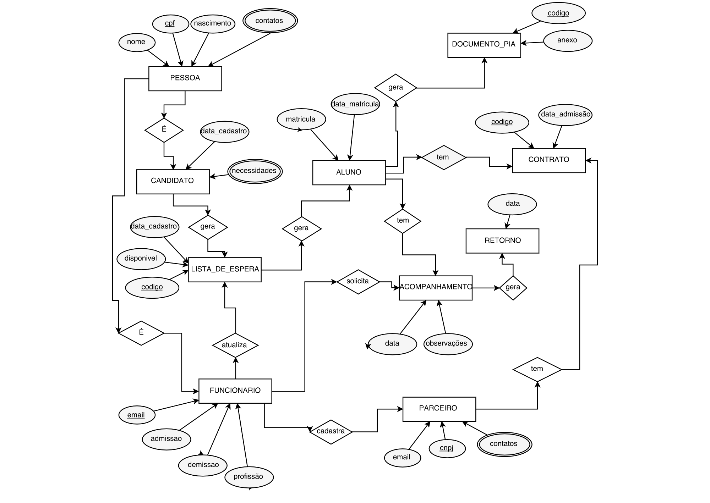

**Modelo Lógico**

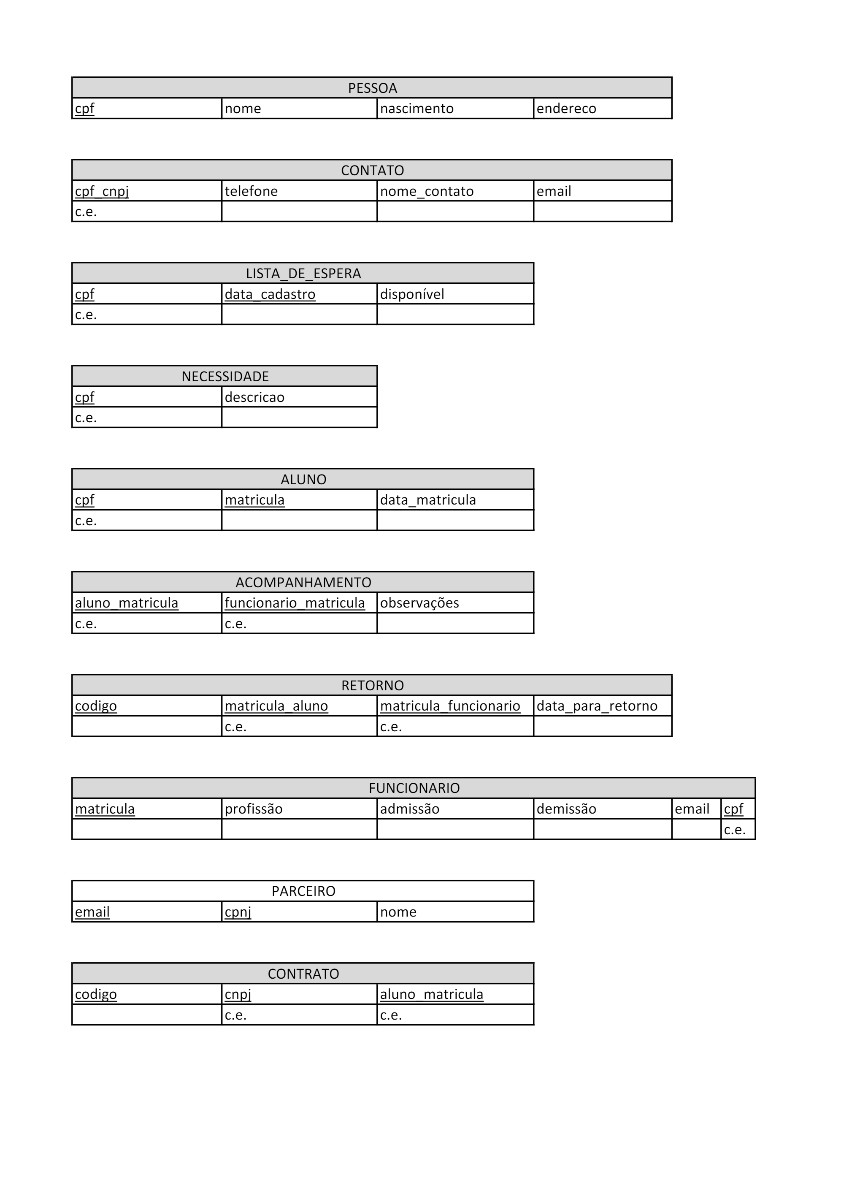

**Diagrama de Classe**

